Total columnas = 13676
Metadatos e información por columna:
Diario, Autor, Fecha, Título, Texto, Vínculo, ID
Cantidad de columnas por año y por periodico
Año | Cantidad columnas
2018 | 5151
2019 | 4018
2020 | 4507

Diario | Cantidad columnas
El Espectador | 10509
El Tiempo | 1982
Semana | 1185

Cantidad de autores diferentes por diario
En total hay 594 autores distintos en el corpus.
Diario | Cantidad de Autores
El Espectador | 264
El Tiempo | 249
Semana | 105

Año | Cantidad de Autores
2018 | 380
2019 | 399
2020 | 319

Sobre los tokens.
Cantidad de palabras en todos los textos: 8’620.835
Cantidad de palabras diferentes en todo el corpus (bolsa de palabras): 342.988
El texto más corto es de 128 palabras
El texto más largo es de 5223 palabras
En promedio las columnas tienen 630 palabras.

Modelado Tópicos
Este tipo de algoritmos encuentra grupos de palabras claves que son frecuentes en los textos y a la vez permiten agruparlos o diferenciarlos. Estos grupos de palabras se llaman tópicos. Para esto se utilizó un algoritmo llamado BertTopic.
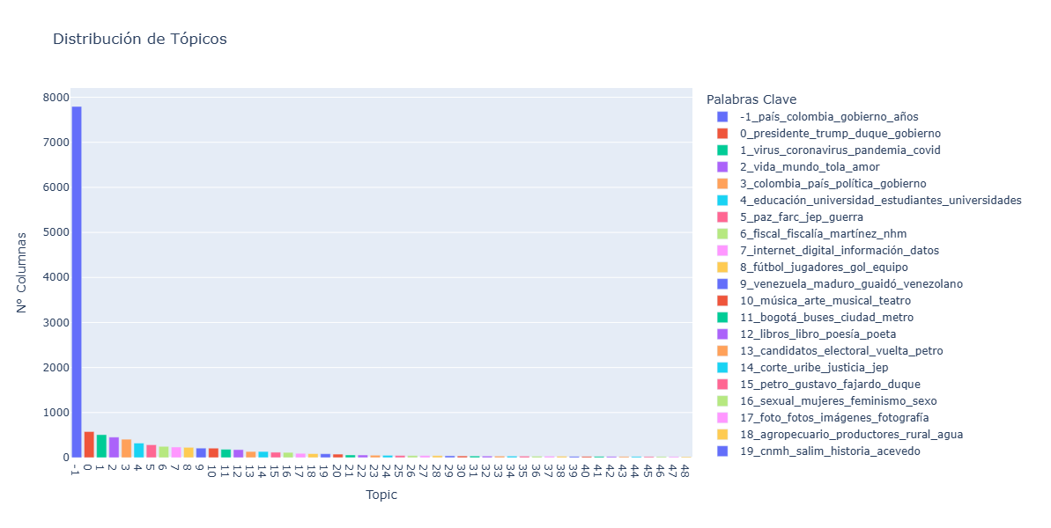
Como no es de extrañar, la mayoría de las columnas de opinión hablan del país y del gobierno. También se habló en este periodo de Trump, de Duque, de la pandemia por COVID-19, de la educación, proceso de paz, entre otros temas.

